- Korak
https://ispu.mgipu.hr/#/

- Korak
Odabrati padajuću listu

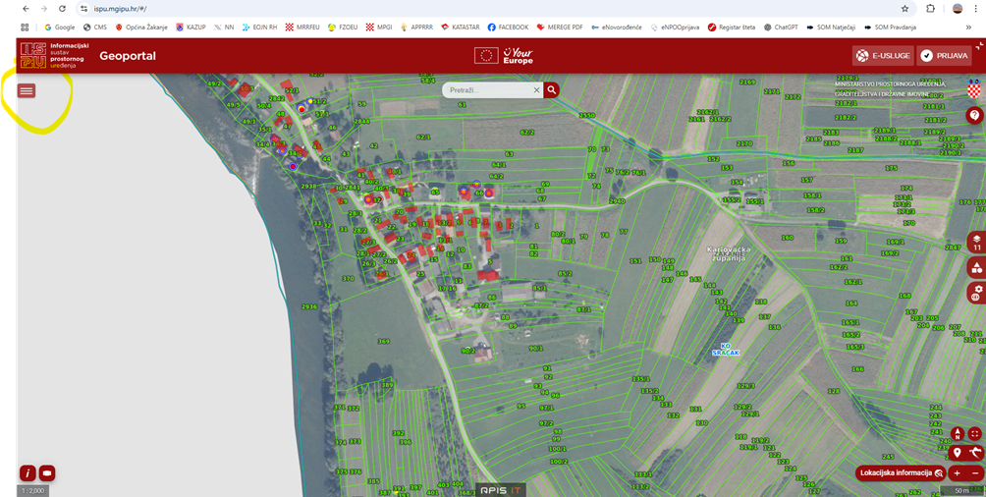

- Korak
Odabrati „Registar prostornih planova“

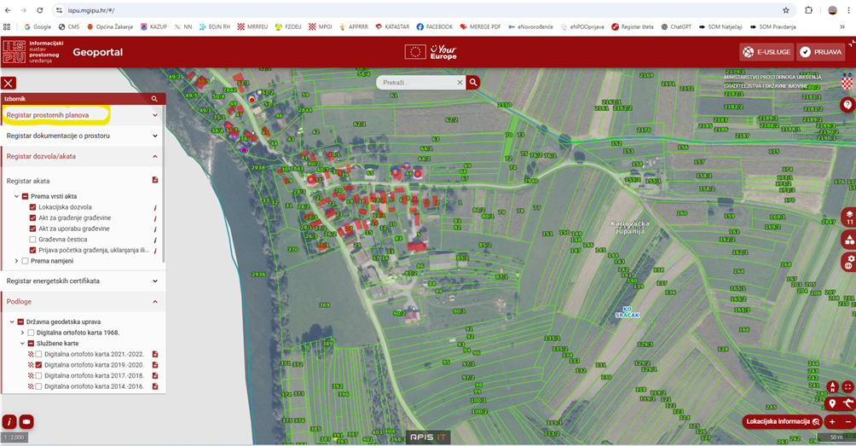

- Korak
Odabrati „Važeći planovi“

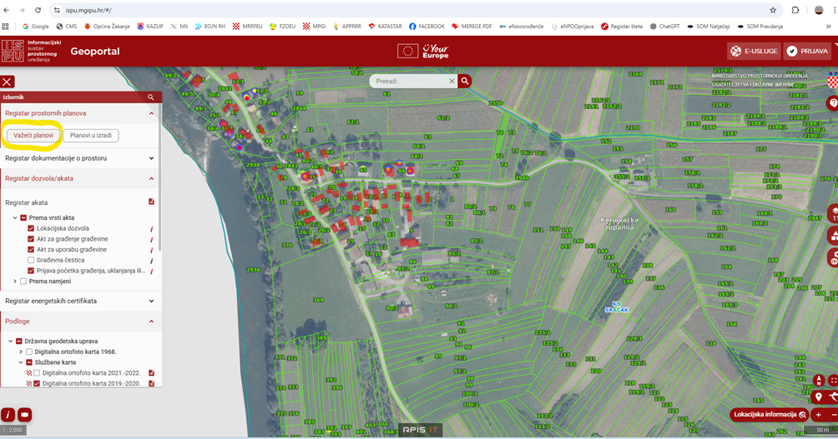

- Korak
Odabrati padajuću listu

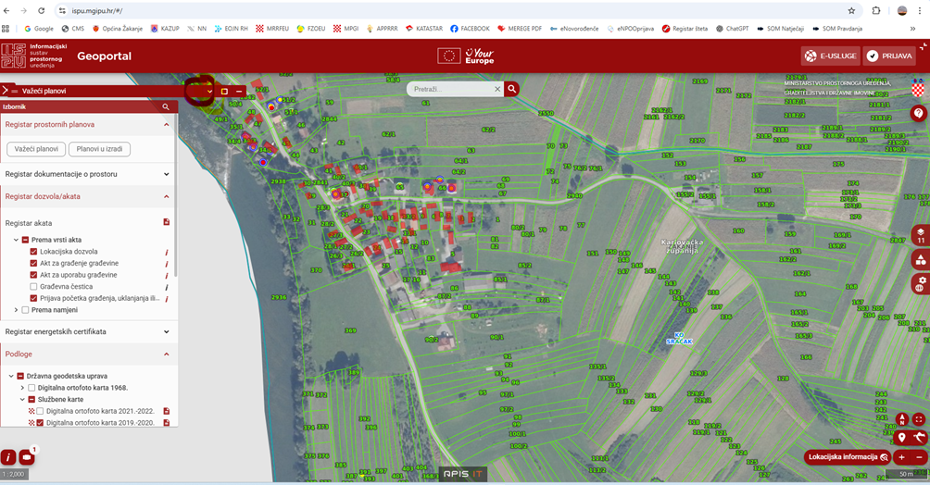

- Korak
Odabrati „PPUO Žakanje“

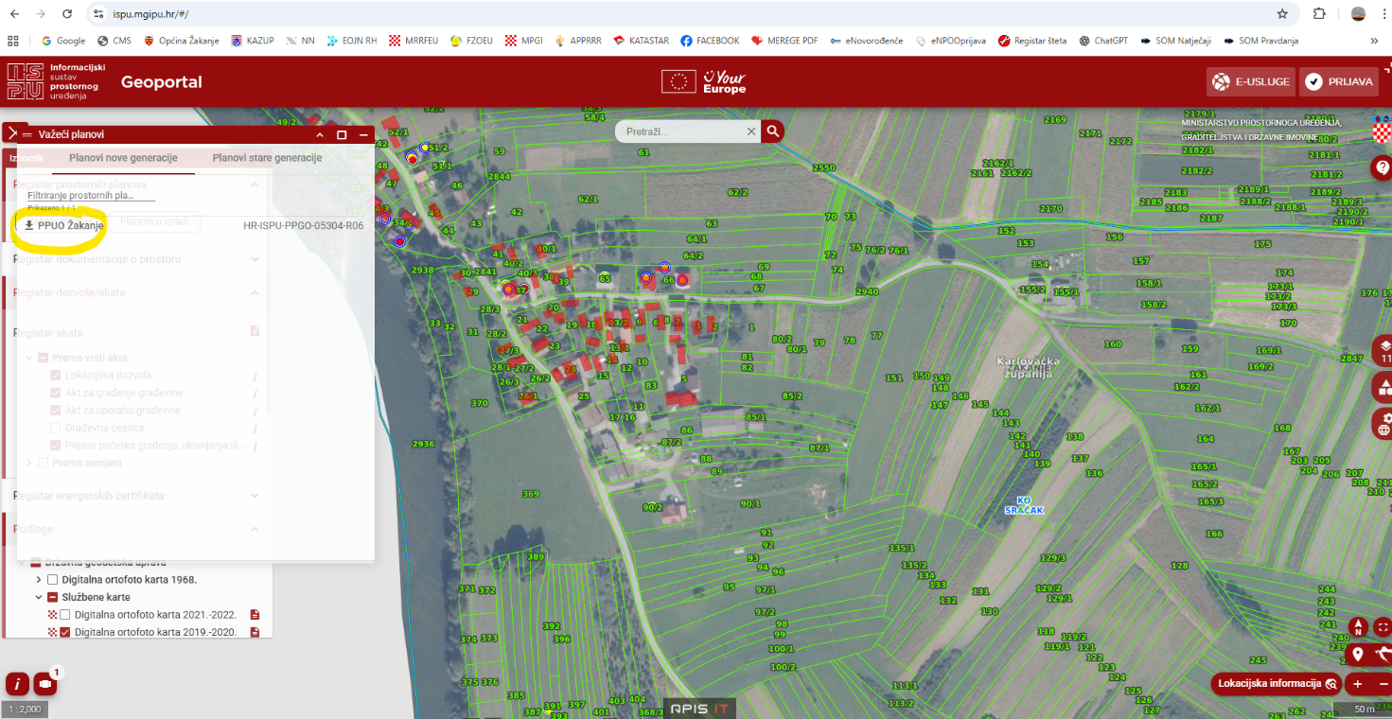

- Korak
Odabrati „Osnovno korištenje prostora“

